Міністерство освіти і науки України
Національний університет «Львівська політехніка»
Кафедра систем штучного інтелекту



Звіт

Звіт
про виконання лабораторних та практичних робіт блоку № 1
На тему: «Розробка та середовище розробки. Програмування: алгоритм, програма, код.»
з дисципліни: «Основи програмування»
до:
Практичних Робіт до блоку № 1

Виконав:
Студент групи ШІ-11
Гончаренко Семен Юрійович

Тема роботи:

Розробка та середовище розробки. Програмування: алгоритм, програма, код.

Мета роботи:

Ознайомитися з основними етапами розробки програмного забезпечення, відкрити та налаштувати середовище розробки Visual Studio Code для мови C++, засвоїти базові консольні команди Linux і принципи роботи з системою контролю версій Git та сервісом GitHub (включаючи створення гілок, комітів, пулл-реквестів і проходження код-рев'ю), опанувати інструменти планування задач (Trello) і візуалізації алгоритмів (Draw.io), використати Algotester для тренування, а також практично реалізувати, налагодити та протестувати першу програму мовою C++ з подальшим оформленням звіту та релізом коду.

Теоретичні відомості:
- Теоретичні відомості з переліком важливих тем:
- Тема №1: Основні поняття мови с/c++.
- Тема №2: Середовище розробки Visual Studio Code.
- Тема №3: Життєвий цикл розробки, компіляція та налагодження.
- Тема №4: FlowCharts та Draw.io.
- Тема №5: Git та Github.
- Тема №6: Algotester.
- Тема №7: Trello.
- Тема №8: Linux Console Commands.

- Індивідуальний план опрацювання теорії:
- Тема №1: Основні поняття мови C/C++
  - Джерела Інформації
    - C++ Tutorial for Beginners - Learn C++ in 1 Hour
https://youtu.be/ZzaPdXTrSb8?si=7HVLpzUszCmp60L5
    - Gemini
  - Що опрацьовано:
    - Ознайомлений з базовими функціями і типами даних С++, бібліотекою iostream, використанням змінних, вводу, виводу, поняттями алгоритму.
  - Статус: Ознайомлений
  - Початок опрацювання теми: 12.09.26
  - Звершення опрацювання теми: 15.09.26
- Тема №2: Середовище розробки Visual Studio Code
  - Джерела Інформації:
    - Файл “СШІ ОП — Epic 1 — Environment Configuration”
    - How to set up C++ in Visual Studio Code
    - https://youtu.be/DMWD7wfhgNY?si=suaiOyqyER9t-TtW
  - Що опрацьовано:
    - інстальовано VS Code
    - встановлено розширення для C++ на систему та Visual Studio Code
    - ознайомився з WSL, Ubuntu
  - Статус: Ознайомлений
  - Початок опрацювання теми: 12.08.26
  - Звершення опрацювання теми: 15.09.26
- Тема №3: Життєвий цикл розробки, компіляція та налагодження.
  - Джерела Інформації:
    - Матеріали до практичної № 1
  - Що опрацьовано:
    - Навчився аналізувати помилки компілятора, усувати їх.
    - Оволодів базовою функціональністю дебагера: Breakpoint, F10 (Step Over), F5 (Continue), перегляд змінних.
  - Статус: Ознайомлений
  - Початок опрацювання теми: 12.09.26
  - Звершення опрацювання теми: 15.09.26
- Тема №4 FlowCharts та Draw.io
  - Джерела Інформації:
    - Матеріали до практичної № 1
    - Flowcharts
  - Що опрацьовано:
    - Ознайомлений з поняттям FlowChart
    - Навчився створювати FlowChart у draw.io
    - Створив блок-схему до коду практичної задачі № 1
  - Статус: Ознайомлений
  - Початок опрацювання теми: 15.09.26
  - Звершення опрацювання теми: 19.09.26
- Тема №5 Git та Github
  - Джерела Інформації:
    - Файл “СШІ ОП — Epic 1 — Environment Configuration”
    - Git Basics - Getting a Git Repository
  - Що опрацьовано:
    - завантажено Git
    - вивчив базові git команди
    - зареєстровано на Github
    - навчився створювати репозиторії, бренчі, додавати, комітити та пушити зміни, робити пул реквест
  - Статус: Ознайомлений
  - Початок опрацювання теми: 15.09.26
  - Звершення опрацювання теми: 19.09.26
- Тема №6 Algotester
  - Джерела Інформації:
    - https://algotester.com
  - Що опрацьовано:
    - зареєстровано на Algotester
    - вибрав завдання, які я зміг виконати після набуття базових навичок з C++
    - виконав 3 завдання
  - Статус: Ознайомлений
  - Початок опрацювання теми: 19.09.26
  - Звершення опрацювання теми: 21.09.26
- Тема №7 Trello
  - Джерела Інформації:
    - trello.com
    - Матеріали до практичної № 1
  - Що опрацьовано:
    - Доєднався до дошки Trello своєї команди
    - Створив список своїх завдань
  - Статус: Ознайомлений
  - Початок опрацювання теми: 12.09.26
  - Звершення опрацювання теми: 15.09.26
- Тема №8 Linux Console Commands
  - Джерела Інформації:
    - Файл “СШІ ОП — Epic 1 — Environment Configuration”
    - 60 Linux Commands you NEED to know (in 10 minutes)
https://youtu.be/gd7BXuUQ91w?si=Vo_FmYUrxtE9Y5ha
  - Що опрацьовано:
    - запустив термінал на дистрибутиві Ubuntu
    - вивчив базові команди
  - Статус: Ознайомлений
  - Початок опрацювання теми: 12.10.26
  - Звершення опрацювання теми: 19.10.26

Виконання роботи:

1. Опрацювання завдання та вимог до програм та середовища:

Завдання №1 Theory Education Activities
-Вивчити необхідний теоретичний матеріал, зберегти використані джерела інформації, вказати поточні статуси виконання та терміни опрацювання.
Завдання №2 Requirements management and design activities with Draw.io and Google Docs
-Оволодіти навичками побудови схем алгоритмів у сервісі Draw.io та навчитися працювати з текстовими документами Word.
Завдання №3 Configuration: Trello
- Зареєструвати обліковий запис у Trello. Створити робочу дошку в командному просторі, розмістити свої картки із завданнями та здійснювати моніторинг власного й командного прогресу.
Завдання №4 Configuration: Linux Console Commands
- Сконфігурувати підсистему WSL в ОС Windows та засвоїти основні інструкції для роботи з терміналом Linux.
Завдання №5 Configuration: Visual Studio Code
- Завантажити, встановити та виконати первинне налаштування редактора Visual Studio Code.
Завдання №6 Configuration: VSC C/C++ Extensions, IntelliSense, Code Runner, debugger
-Інсталювати необхідні плагіни для підтримки розробки мовами C/C++. Налаштувати систему підказок IntelliSense. Запустити пробний проєкт, а також опанувати функціонал налагоджувача (дебаггера)
Завдання №7 Configuration: GitHub
-Створити профіль на GitHub. Налаштувати інтеграцію між локальним Git та віддаленим сервісом GitHub. Опанувати процес створення онлайн-репозиторіїв.
Завдання №8 Configuration: Git
-Інсталювати систему Git у середовищі WSL. Опанувати базований інструментарій для створення комітів та управління гілками.
Завдання №9 Configuration: Algotester
-Зареєструватися на платформі Algotester та вирішити декілька завдань.
Завдання №10 Configuration: Create Own Git Repo and Exchange Files with Teammate
-Створити особистий репозиторій, організувати спільний проєкт із колегами та вивантажити туди вихідний код.
Завдання №11 Experimental Exercises Activities – Run First Program
-Написати консольний додаток «Автономність портативної зарядної станції» мовою C++, забезпечити успішну компіляцію без попереджень і перевірити коректність роботи на тестових даних.
Завдання №12 Result Documentation Report and Outcomes List Placement Activities
-Підготувати підсумковий звіт та зберегти його у відповідній директорії епіку
Завдання №13 Results Evaluations and Release
-Оформити пул реквест та отримати схвалення від двох людей
Завдання №14 Self-practice work: Algotester “A плюс B”
-Самостійно розв'язати задачу на платформі Algotester.
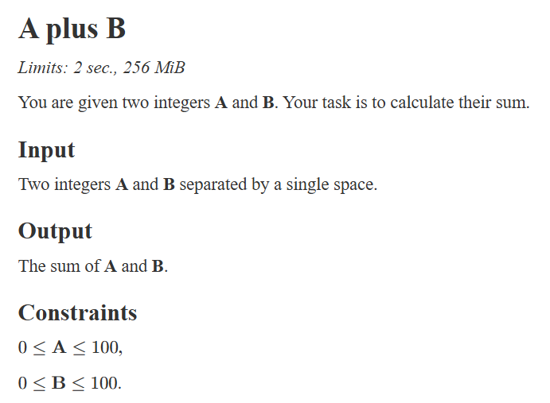
Рис 1. Обрана задача із Algotester

2. Дизайн та планована оцінка часу виконання завдань:
Програма №1 Автономність портативної зарядної станції
- Блок-схема

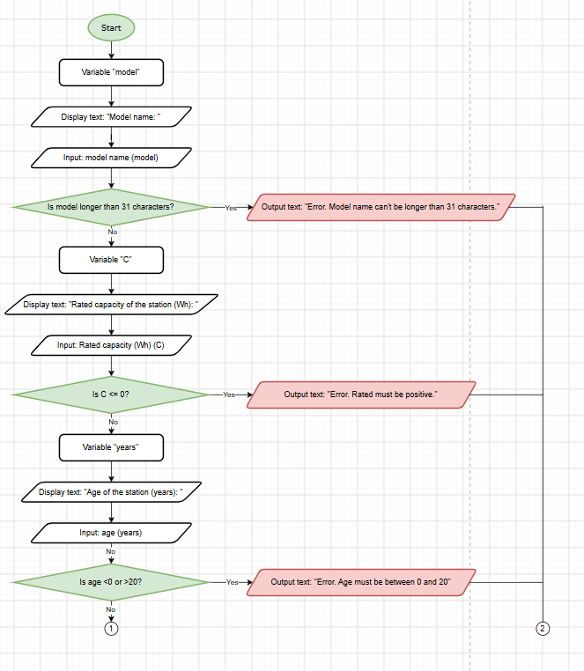

Рис 3. Блоксхема до практичної задачі

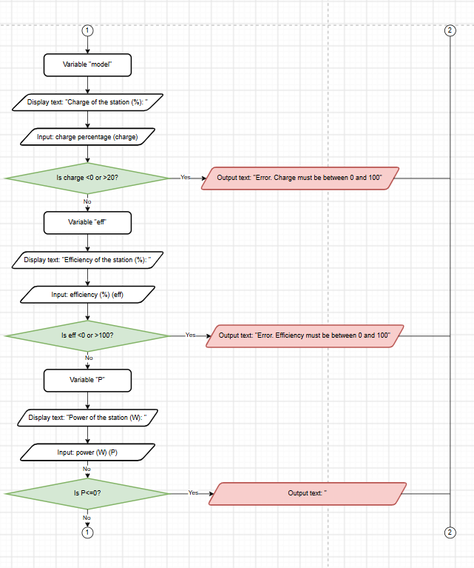
Рис 4. Блоксхема до практичної задачі
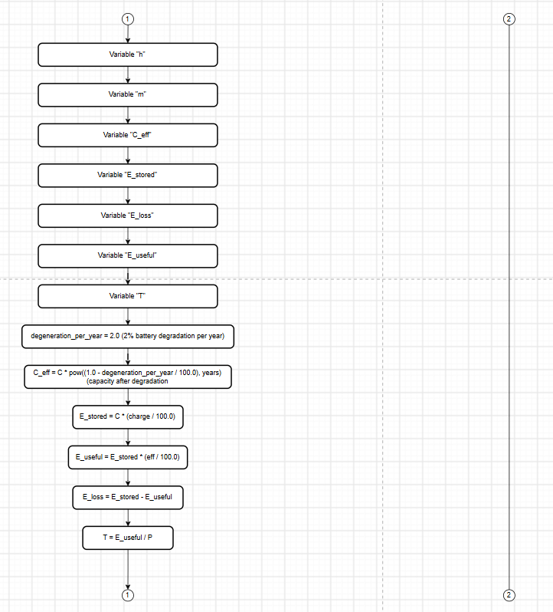
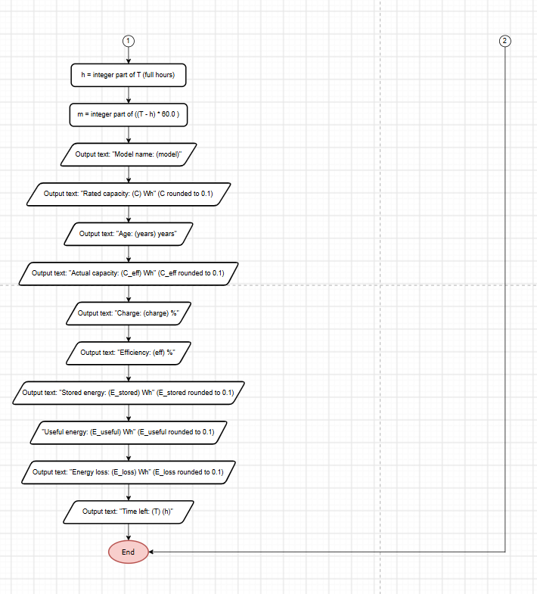
Рис 5. Блоксхема до практичної задачі

Планований час на реалізацію: 1 година
Важливі деталі для врахування в імплементації:
  - Введення та виведення інформації здійснюються за допомогою потокових операторів cin і cout.
  - Перевірка коректності даних відбувається миттєво після їх отримання.
  - Обчислення виконуються послідовно.

Програма №2 Self practice work: Algotester “A плюс B”
- Планований час на реалізацію: 15 хв.

3. Конфігурація середовища до виконання завдань:

Завдання №2 Requirements management and design activities with Draw.io and Google Docs

-Створив блок-схему в draw.io
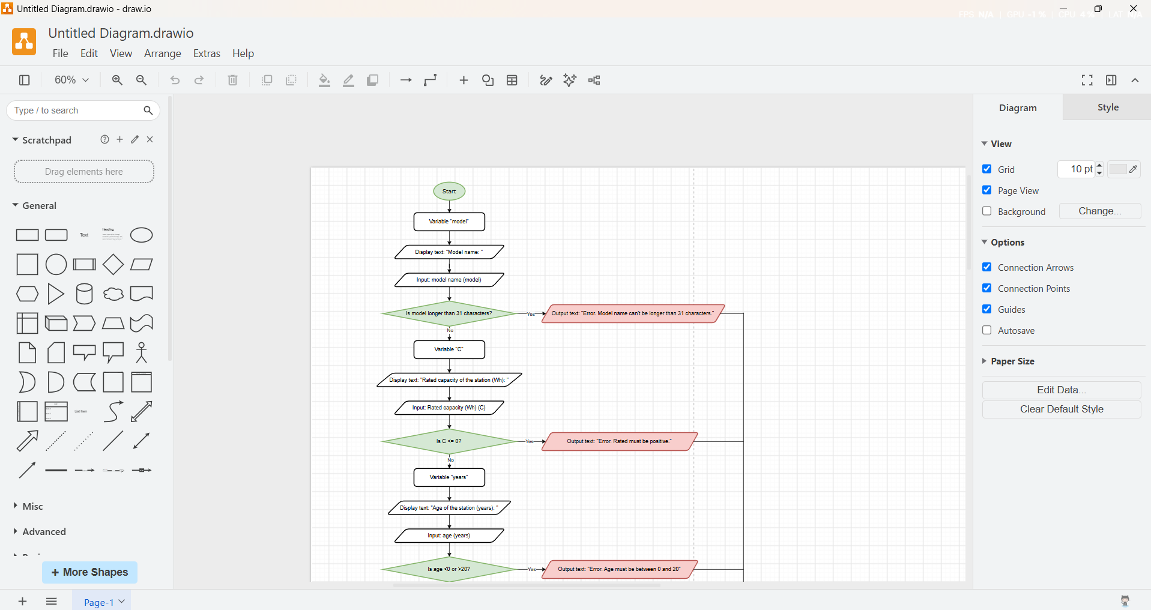
Рис 6. блоксхема в Draw.io
Завдання №3 Configuration: Trellо
- Створив дошку в трелло. Створив чеклісти. Надав тімейтам можливість переглядати та оцінювати мій прогрес.
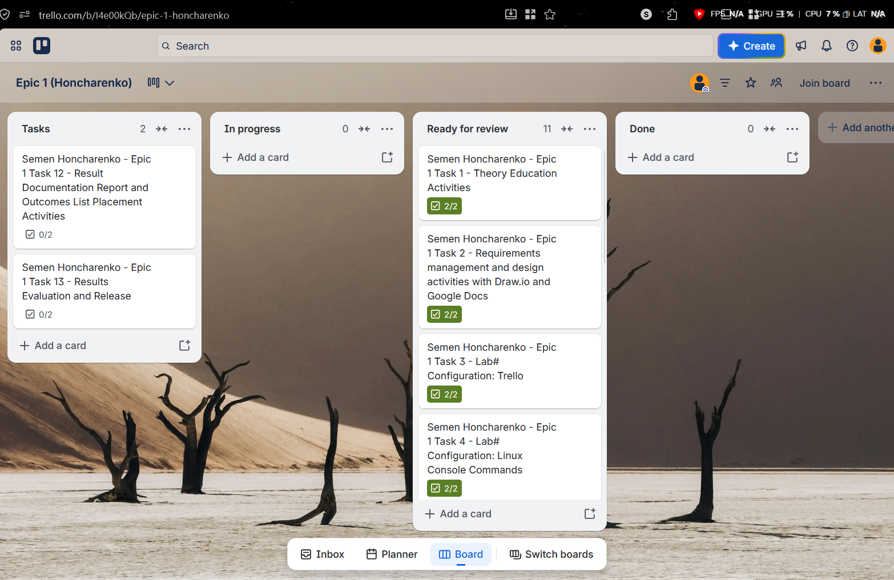
Рис 7. Створена дошка в Trello

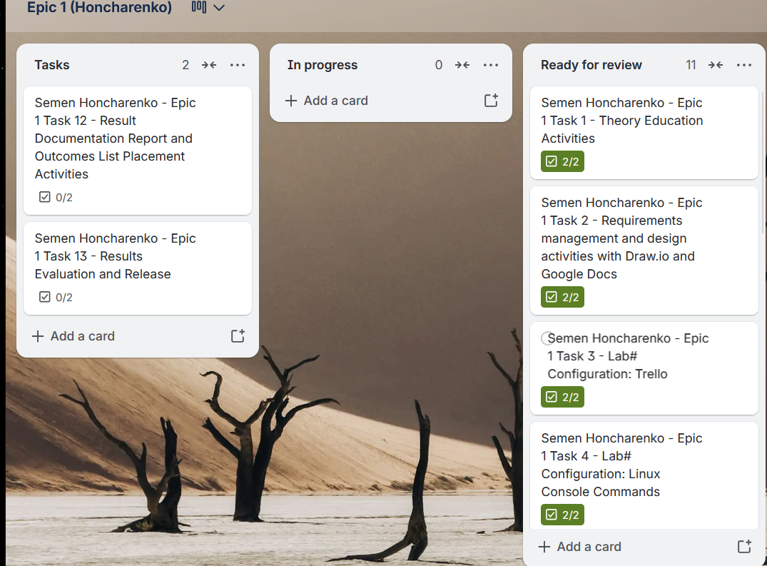
Рис 8. Додані завдання
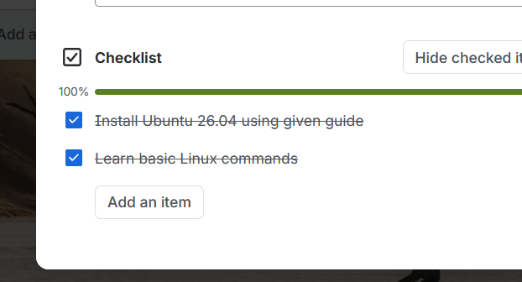

Рис 9. Додані чеклісти

Завдання №4 Configuration: Linux Console Commands
-за допомогою файлу “СШІ ОП — Epic 1 — Environment Configuration” встановив на Windows 11 WSL2 Ubuntu-26.04, створив користувача, встановив компілятор і дебагер
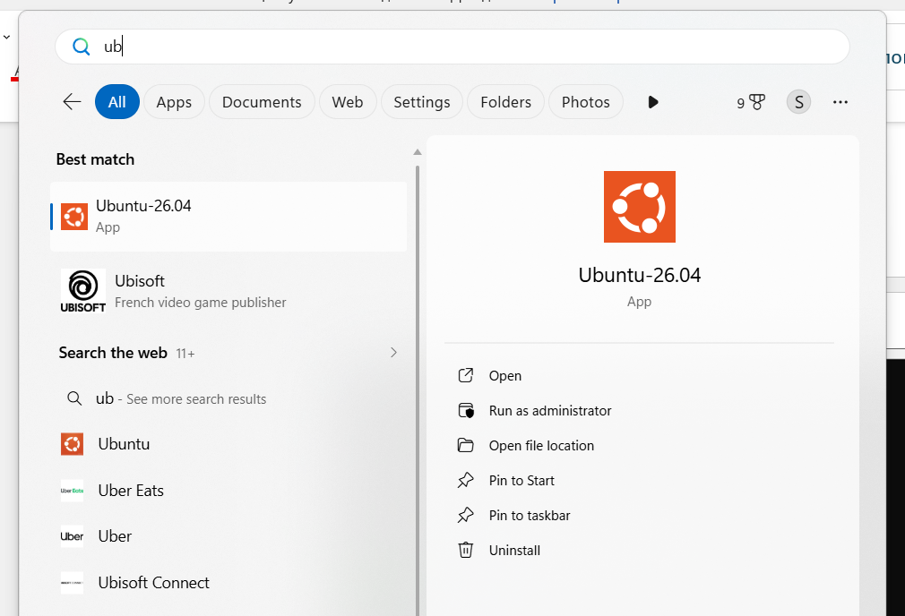

Рис 10. Встановлений Ubuntu-26.04

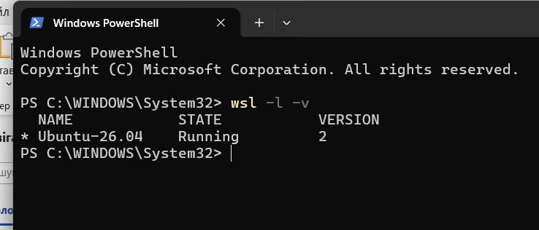
Рис 11. Перевірка встановленого Ubuntu-26.04

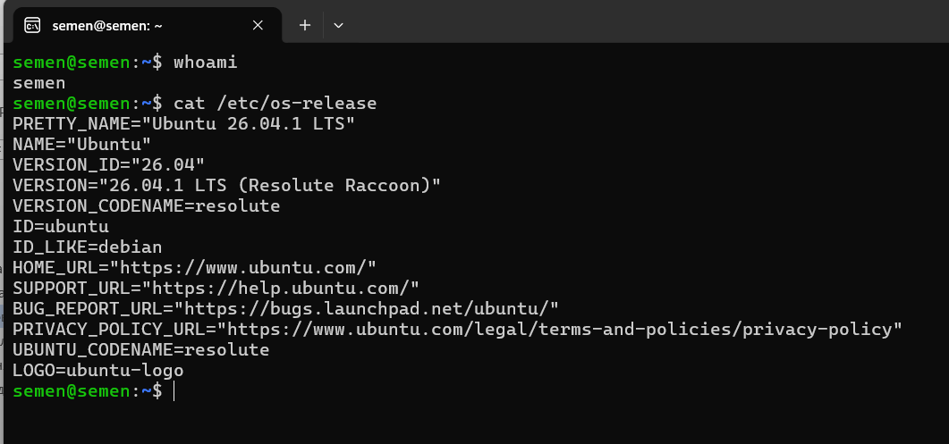
Рис 12. Перевірка створеного користувача Ubuntu-26.04

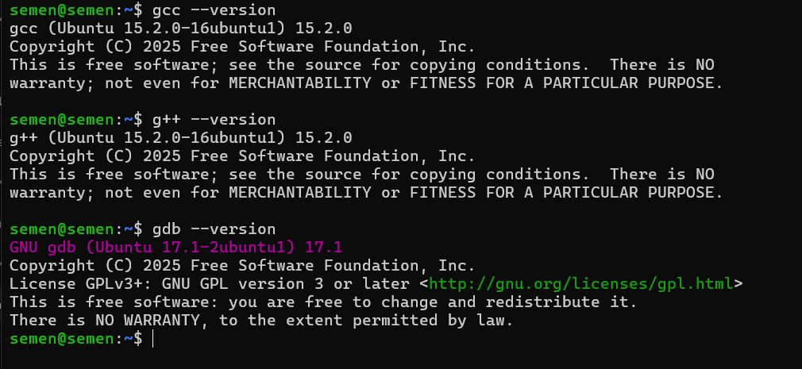
Рис 13. Перевірка встановленого компілятора і дебагера

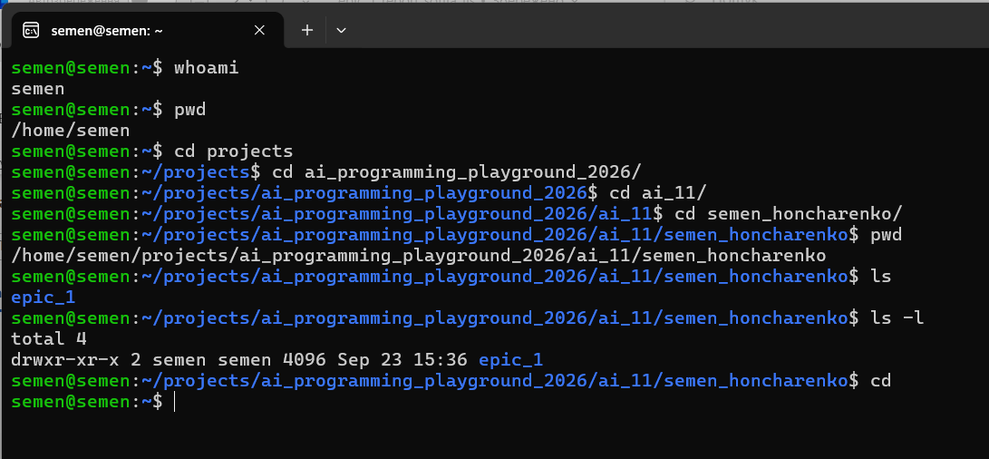

Рис 14. Виконання базових команд Ubuntu-26.04
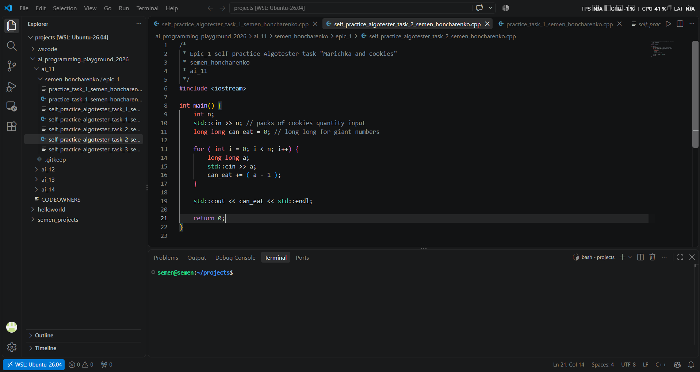
Рис 15. Встановлений Visual Studio Code
Завдання №6 Configuration: VSC C/C++ Extensions, IntelliSense, Code Runner, debugger
-Встановив необхідні розширення для Visual Studio Code: Remote-WSL, C/C++ в контексті WSL.
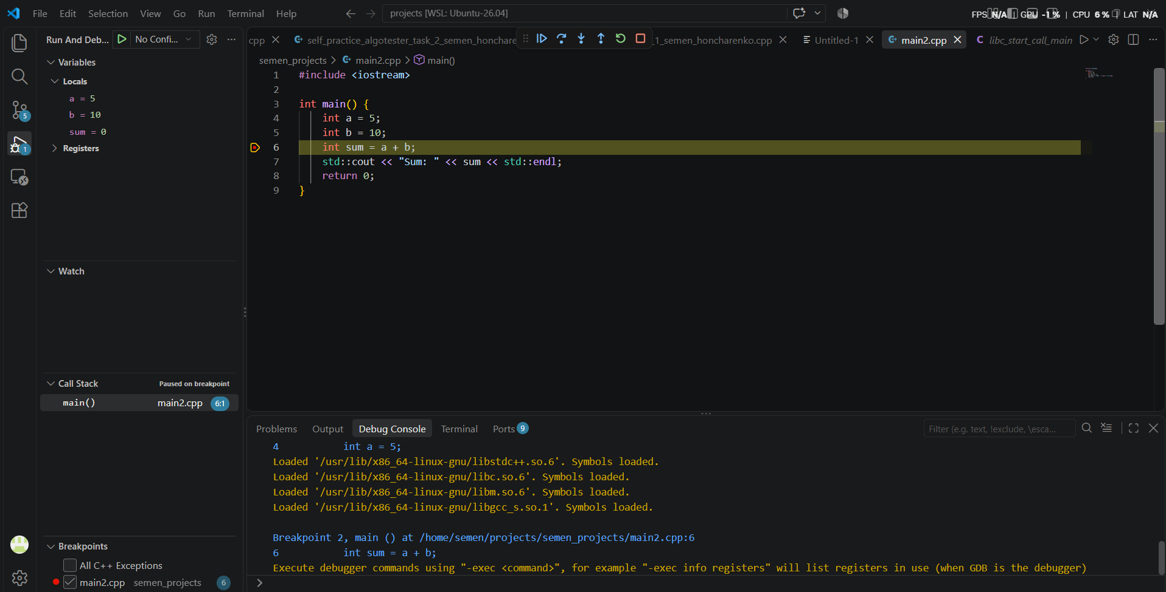
Рис 16. Перевірка дебагеру
Завдання №7 Configuration: GitHub
-Створив акаунт в Гітхаб, згенерував ключ SSH та додав його до акаунту.

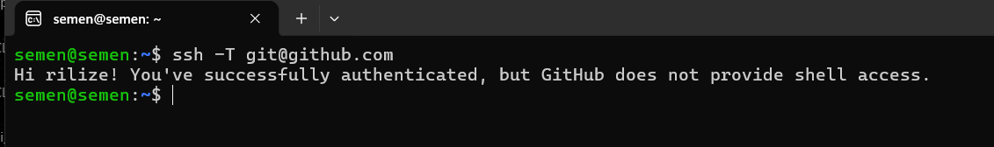
Рис 17. Перевірка SSH-ключа
Завдання №8 Configuration: Git
Встановив Git в WSL, підключив користувача, клонував репозиторій у Лінукс.

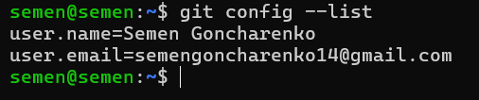
Рис 18. Налаштований користувач
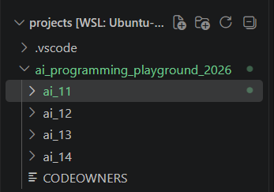
Рис 19. Клонований репозиторій
Завдання №9 Configuration: Algotester
-Створив акаунт Algotester, доєднався до контесту
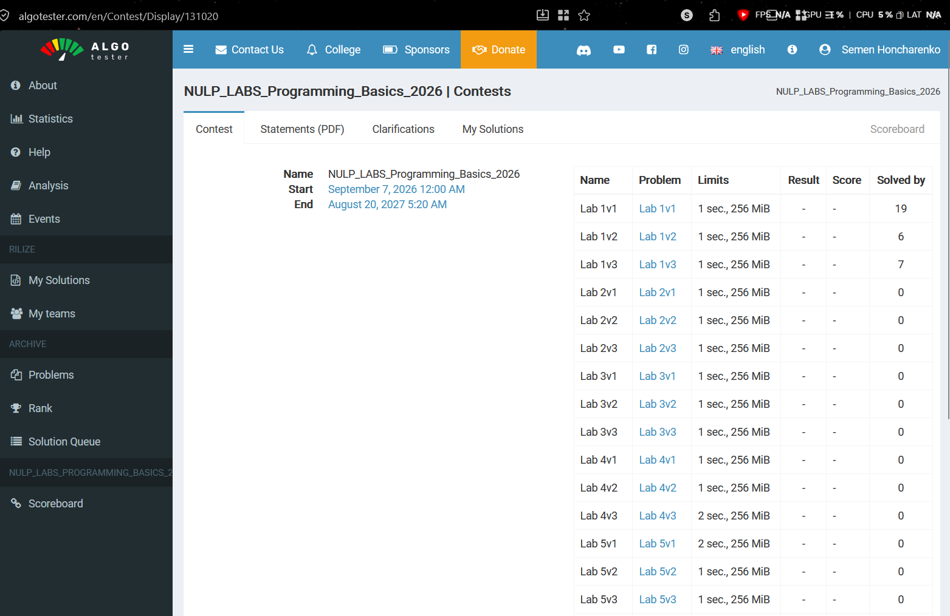
Рис 20. Контест
Завдання №10 Configuration: Create Own Git Repo and Exchange Files with Teammate
-Створив власний репозиторій і додав туди декілька файлів
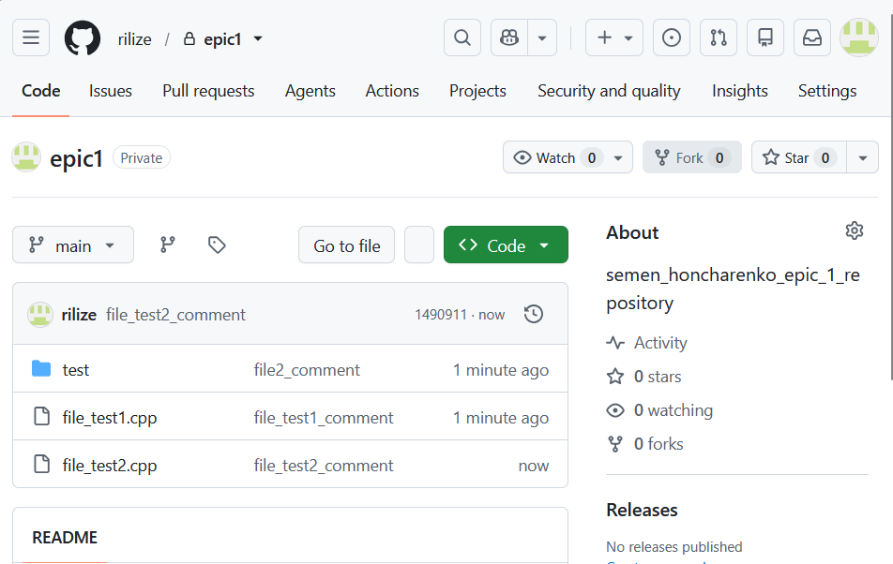

Рис 21. Власний репозиторій
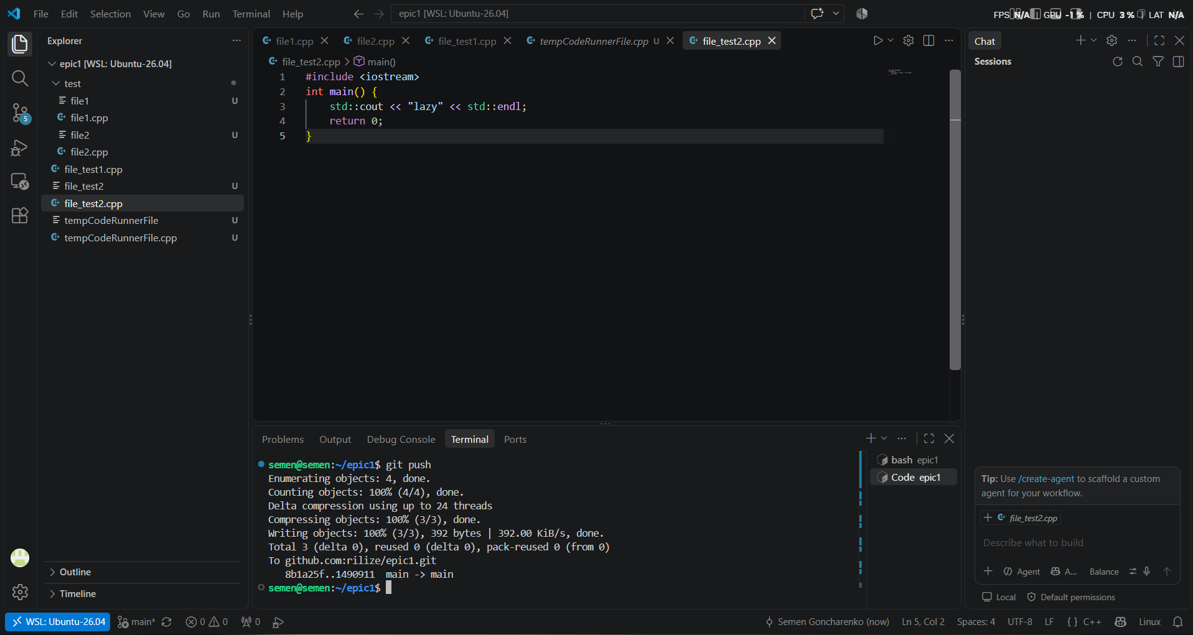
Рис 22. Доадв файли
Завдання №11 Experimental Exercises Activities – Run First Program
-Програма приймає значення, які вводить людина, перевіряє їх, обчислює: фактичну ємність з урахуванням деградації, запас енергії, корисну енергію, втрати, час роботи, що залишився і виводить інформацію.
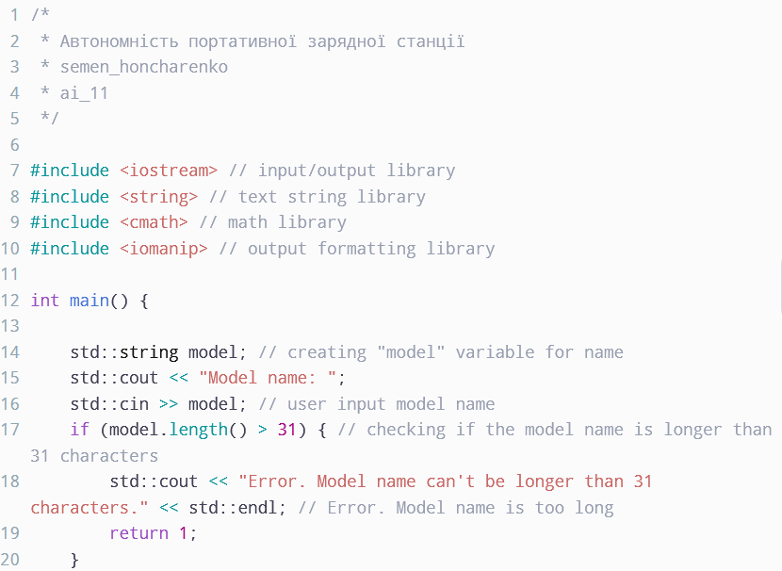
Рис 23. Код програми практичної задачі
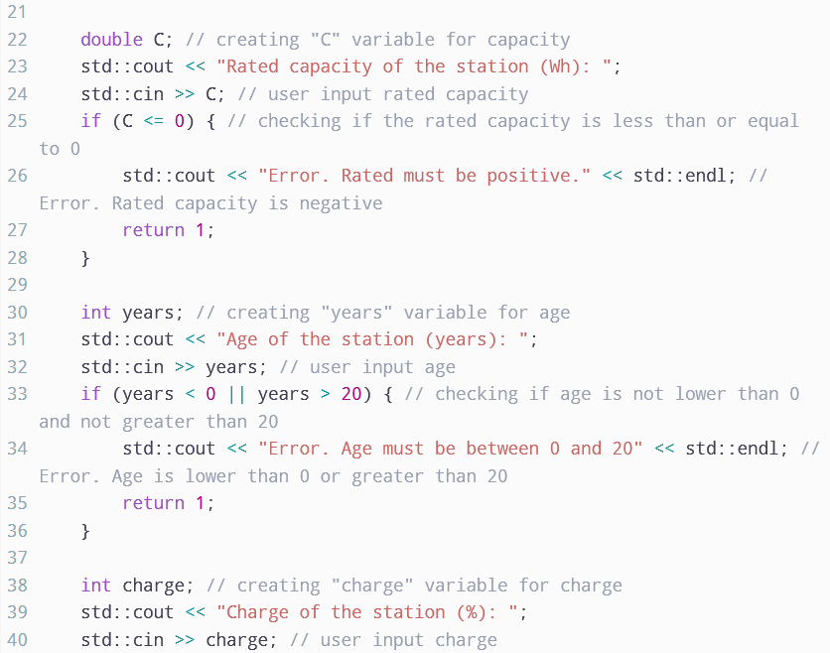
Рис 24. Код програми практичної задачі
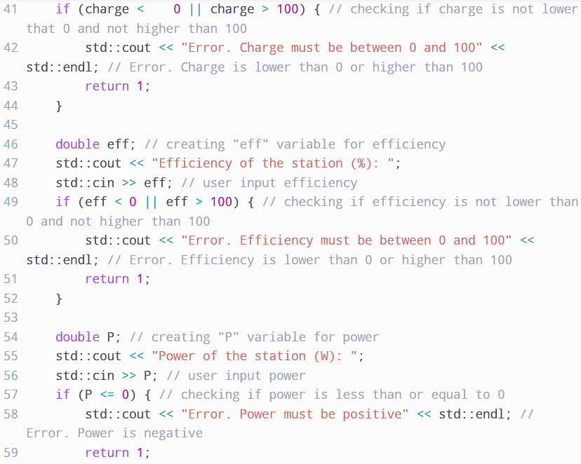
Рис 25. Код програми практичної задачі
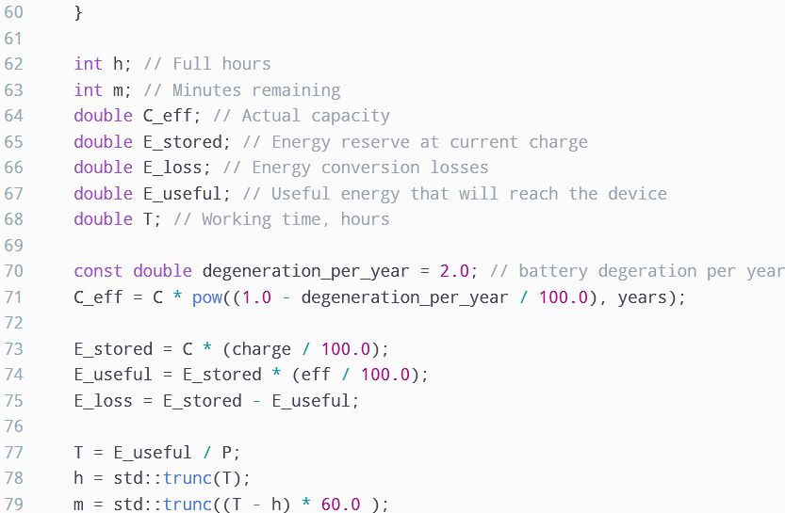
Рис 26. Код програми практичної задачі

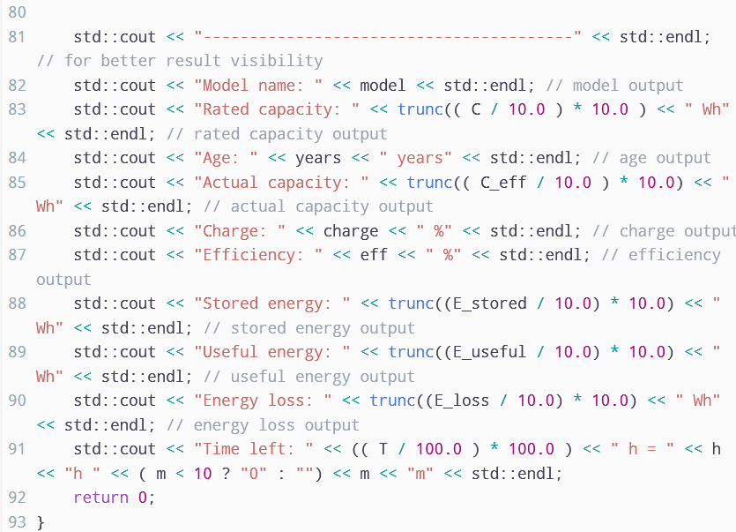
Рис. 27. Код програми практичної задачі
Завдання № 11 Experimental Exercises Activities - Run First Program
-Протестувати програму, написану вище
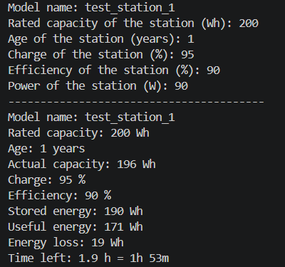
Рис 28.. Результат роботи програми, 1 випадок (Ввід та вивід)
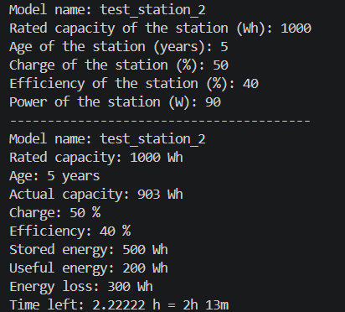
Рис 29.. Результат роботи програми, 2 випадок (Ввід та вивід)
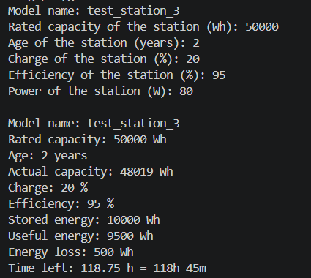
Рис 30.. Результат роботи програми, 3 випадок (Ввід та вивід)
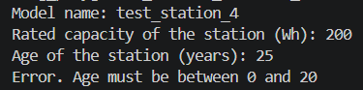
Рис 31.. Результат роботи програми, 4 випадок (Ввід та вивід)
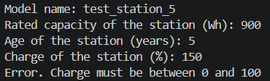
Рис 32.. Результат роботи програми, 5 випадок (Ввід та вивід)

Завдання № 14 Self-practice work: Algotester “A плюс B”
-Виконати задачу “A плюс B” на платформі Algotester, та протестувати її
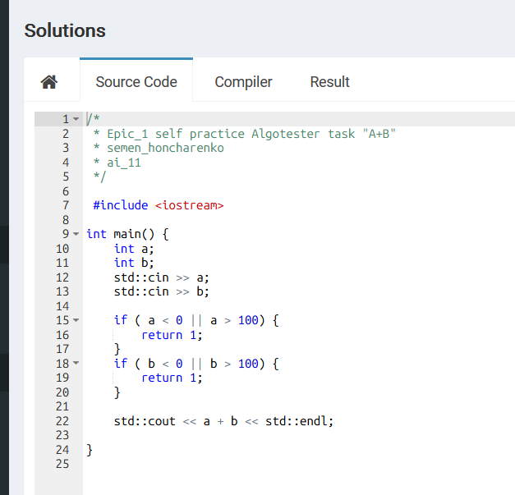
Рис 33.. Результат роботи програми, 5 випадок (Ввід та вивід)
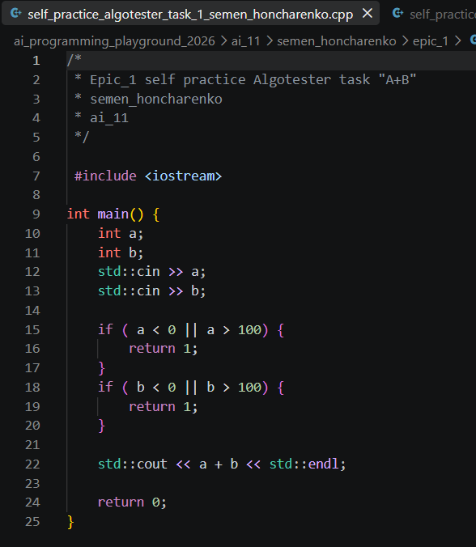
Рис. 34.. Код для задачі “А плюс В”
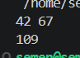
Рис 35.. Результат роботи програми “А плюс В”
Завдання № 15 Self-practice work: Algotester “Марічка і печиво”
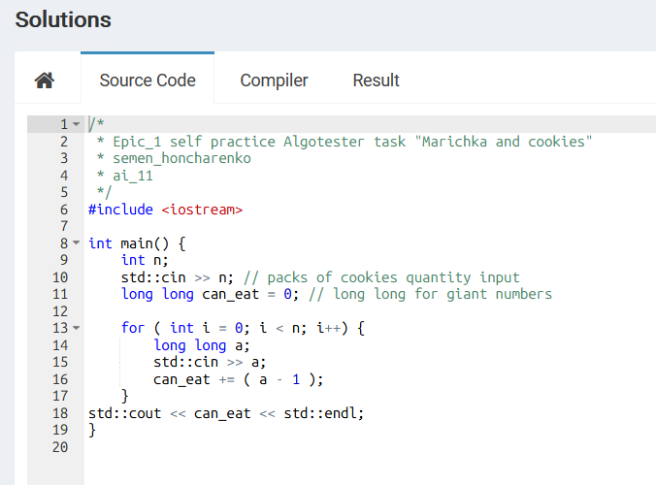
Рис 36.. Код програми “Марічка і печиво”
Рис 37.. Виконана програма “Марічка і печиво”

Завдання № 16 Self-practice work: Algotester “Депутатські гроші”
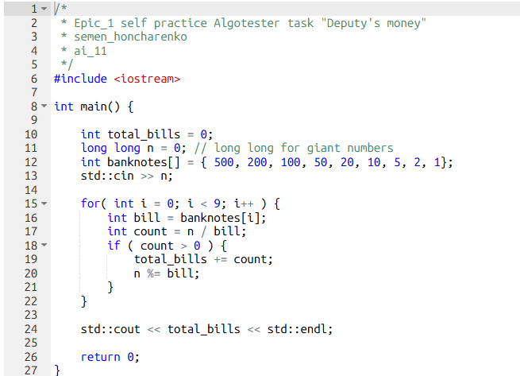
Рис 38.. Код програми “Депутатські гроші”
Рис 39.. Виконана програма “Депутатські гроші”

Час затрачений на виконання завдання: 1 день

6. Кооперація з командою:
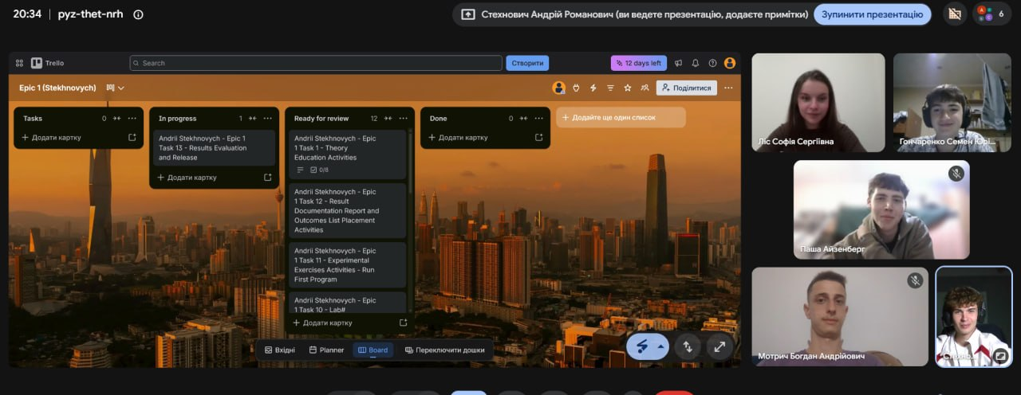
Рис 40. Скрін зустрічі з командою та дошки Трелло

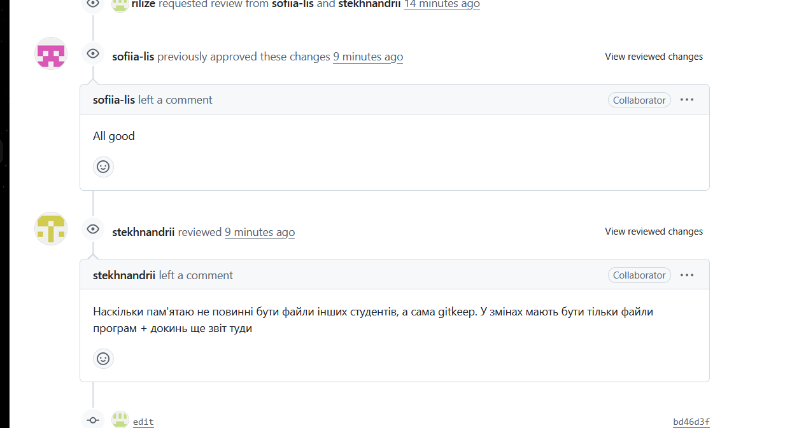
Рис 41. Скрін рев’ю від 2 людей

Висновки:
У ході виконання робіт першого епіку я розгорнув та налаштував робоче середовище на базі Visual Studio Code для розробки мовою C++, опанував базовий інструментарій розробника (консольні команди Linux, систему контролю версій Git та платформу GitHub) та вивчив етапи життєвого циклу ПЗ, принципи чистого коду та процеси компіляції. Також я практично засвоїв моделювання алгоритмів у Draw.io, керування задачами в Trello, покрокове налагодження коду через дебагер та успішно реалізував, протестував і опублікував першу програму з дотриманням командного регламенту (гілки, Pull Request, Code Review).

